深圳博兴生物科技有限公司

# 公司简介

深圳博兴生物科技有限公司成立于 2013 年，是一家致力于生命科学和生物技术领域的企业。目前公司拥有多个国内外知名品牌的代理权，主要代理品牌有安捷伦细胞分析系列，Agilent BioTek、Agilent ACEA、Agilent Seahorse、迈瑞动物医疗、中科美菱、贝克曼、广州明美、广州道一、杭州申花、北京施都凯、AKOYA、北京新羿生物等。公司产品主要包括：共聚焦微孔板成像检测系统、活细胞成像仪、多功能微孔板检测仪、流式细胞仪、实时无标记细胞分析仪、海马实时细胞代谢分析仪、数字PCR、动物麻醉机、超低温冰箱等。公司创建的初衷即为实验室引进优秀的分析仪器和分析试剂，可服务于生物、医学、卫生防疫、制药、食品、化学工程等领域的理化和生物实验室。公司始终以诚信、质量、效率、服务为追求，为客户提供一站式解决方案。

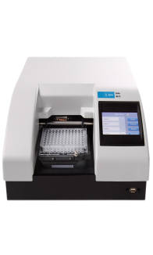 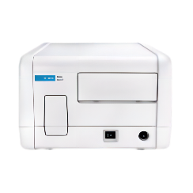

800 TS Epoch 2

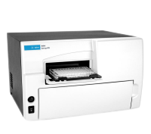 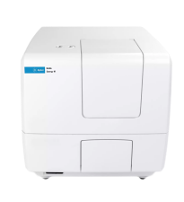

Synergy HTX Synergy H1

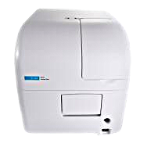 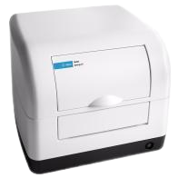

Synergy Neo2 Synergy LX

# 核心产品

**微孔板检测仪**

Agilent BioTek 微孔板检测仪可为多种应用提供出色的性能和易用性。从基本的 ELISA分析 到高通量检测，微孔板检测仪可提供多种功能。基于光栅单色器的仪器提供紫外-可见光检测，而基于滤光片的系统可提供出色性能和高价值。

**流式细胞仪**

安捷伦流式细胞仪提供出色的功能、高质量数据以及易于使用的平台，为研究人员节省流式检测和分析所用的时间。

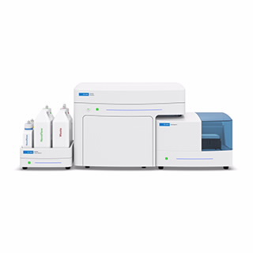

NovoCyte Advanteon

**活细胞工作站**

Agilent BioTek 自动细胞成像仪和显微镜可助力您的科学研究，能够轻松采集高品质的图像，具备 Z 轴层切、蒙太奇以及延时序列采集功能。这些仪器可配备高达 100 x 物镜，加上明场、彩色明场、相差和荧光通道，支持包括活细胞动力学在内的各种显微成像工作流程。

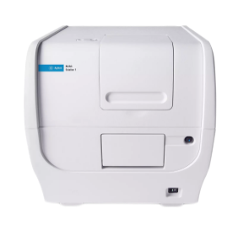 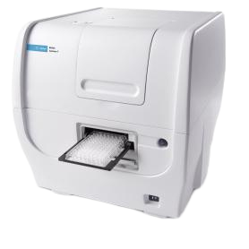

Cytation 1 Cytation 5

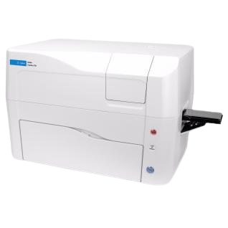 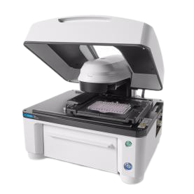

Cytation 10 Lionheart FX

**实时无标记细胞分析仪**

Agilent xCELLigence RTCA 实时细胞分析仪采用微金电极生物传感技术，提供可达秒级的快速高频率检测。同时支持可达数天的连续监测，无需对细胞做任何标记，只需将细胞接种到 E-Plate 微孔板中即可对细胞进行无标记检测。因此，xCELLigence RTCA 实时细胞分析仪可广泛应用于细胞学领域的研究。

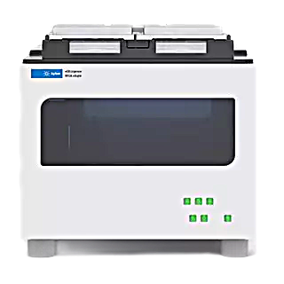 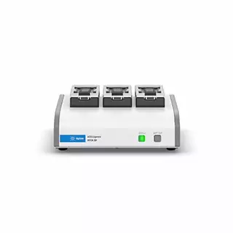

RTCA esight RTCA Dplus

**Seahorse实时细胞代谢分析**

实时细胞检测有助于了解驱动细胞信号转导、增殖、活化、毒性和生物合成的关键功能。不仅限于分析细胞状态，还能清楚了解细胞动态变化。

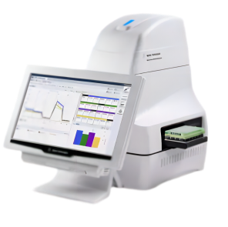 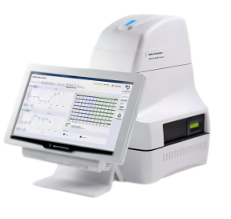

XFe 24 XFe 96

**BECKMAN 自动化工作站**

Echo 650 系列移液系统是一款功能多样的产品，利用声波进行样品和试剂的高通量移液，移液量可低至 2.5 nL。 Biomek i5自动化工作站是我们[实验室液体处理系统](https://www.mybeckman.cn/liquid-handlers)产品组合中的最新产品，代表了使 Biomek 全自动液体处理工作站成为行业领先品牌的最佳方案。 Biomek 自动化工作站涵盖制药、生物技术、科学研究等不同的行业应用， 为创建标准化、高效化、自动化的高质量实验室提供强有力的技术支持。

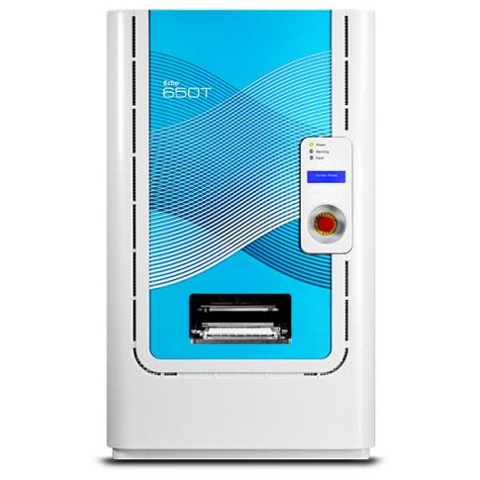 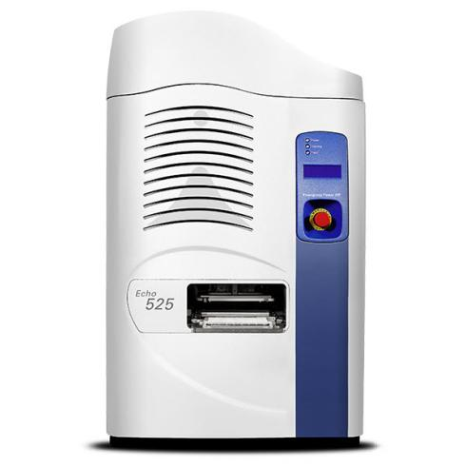

Echo 650 Echo 525

移液工作站 移液工作站   
 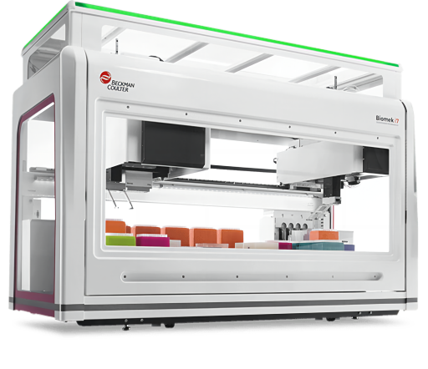

Biomek i5自动化工作站

**迈瑞动物医疗**

迈瑞动物医疗通过横跨生命信息与支持、体外诊断、医学影像三大领域的丰富产品线，其丰富的产品涵盖了监护仪、麻醉机、输注泵、手术灯塔、内窥镜等类型，可满足兔、犬、羊、猴等大型动物实验的手术室需求，从而更好地为科研机构、CRO、生物制药企业、动物医院等提供精准、高效的产品解决方案。

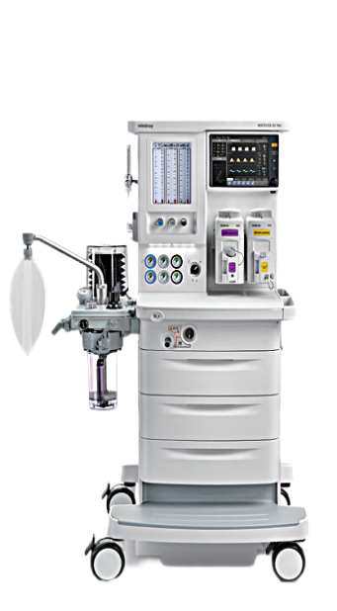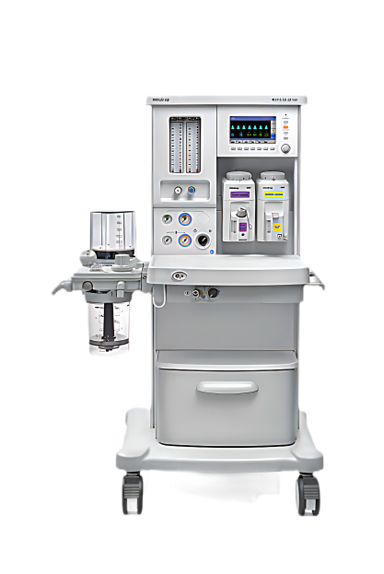

WATO EX-35/20 Vet动物麻醉工作站

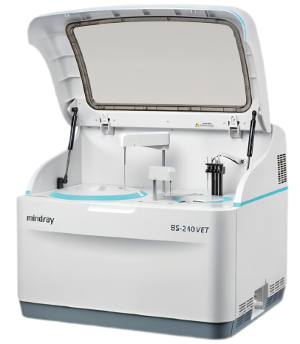

BS-240 Vet